
2024年 6月25日
株式会社ホビージャパン
雑誌
月刊ホビージャパン 2024年8月号
2024年6月25日(火)発売
株式会社ホビージャパン（本社：東京都渋谷区、代表取締役社長：松下大介）は、模型雑誌「月刊ホビージャパン 2024年8月号」を2024年6月25日(火)より全国書店にて発売いたします。

月刊ホビージャパン8月号の特集は
機動戦士ガンダムSEED FREEDOM

今日から使える“ワンポイント！”ガンプラ製作テクニック
6月25日(火)発売「月刊ホビージャパン 2024年8月号」の特集は『機動戦士ガンダムSEED FREEDOM』のキットを使用した「今日から使える“ワンポイント！”ガンプラ製作テクニック」をお届け！ 「HG 1/144 マイティーストライクフリーダムガンダム」や「HG 1/144 ライジングフリーダムガンダム」など、各ガンプラ作例ごとにワンポイントテーマを設け、その製作法を解説いたします。
そのほか「シュペルター・K.O.G. =ボォス 2992= with バスターランチャー（限定版）」や「小石川 エマ【聖アイリス女学園高等部・夏服】」など、バラエティにとんだ作例をご紹介いたします！
【巻頭特集】機動戦士ガンダムSEED FREEDOM
今日から使える“ワンポイント！”ガンプラ製作テクニック
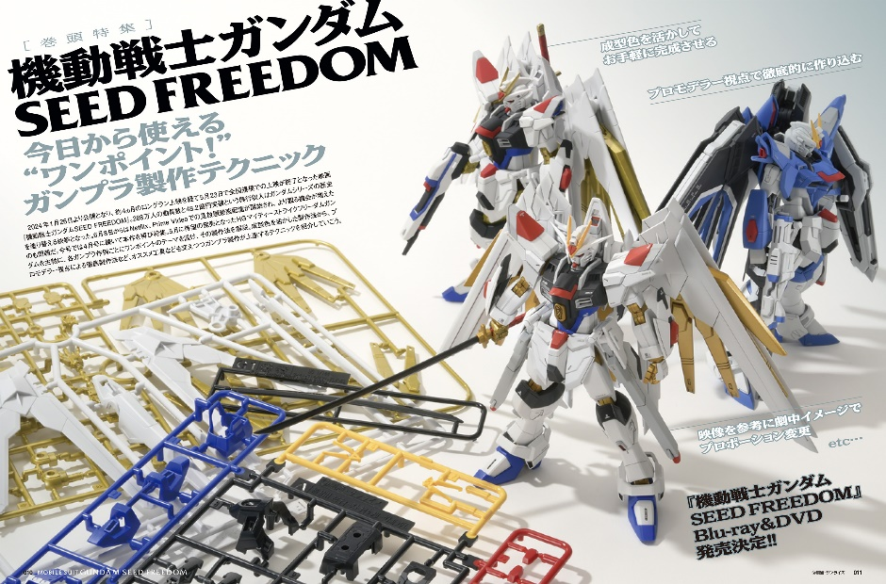
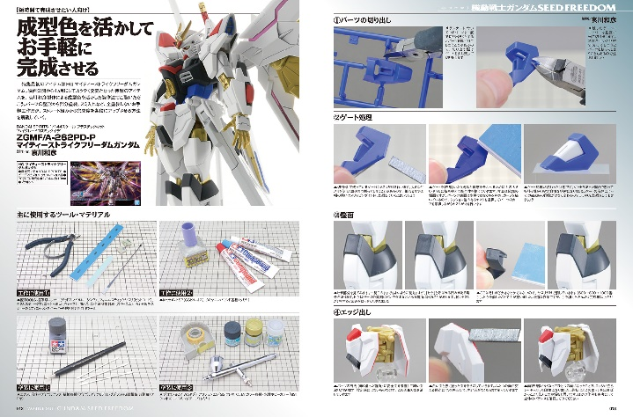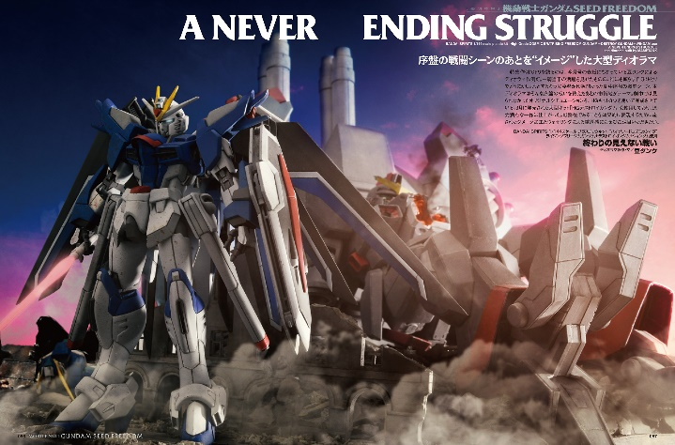
作例ごとにワンポイントテーマを設定し、その製作法をお届け！
「月刊ホビージャパン8月号」の特集は「機動戦士ガンダムSEED FREEDOM 今日から使える“ワンポイント！”ガンプラ製作テクニック」！
本特集では、「HG 1/144 マイティーストライクフリーダムガンダム」や「HG 1/144 ライジングフリーダムガンダム」など、『機動戦士ガンダムSEED FREEDOM』に登場したガンプラ作例をご紹介。ガンプラ作例ごとに、「成型色を活かしてお手軽に完成させる」「プロモデラー視点で徹底的に作り込む」「映像を参考に劇中イメージでプロポーション変更」といったワンポイントテーマを設け、その製作法を解説いたします！

作例／ZGMF/A-262PD-P マイティーストライクフリーダムガンダム
製作／哀川和彦

ディオラマ作例／終わりの見えない戦い
製作／豆タンク

【ガンプラ】MS-06GD 高機動型ザク 地上用（サンホ機）＆（ダナン機）
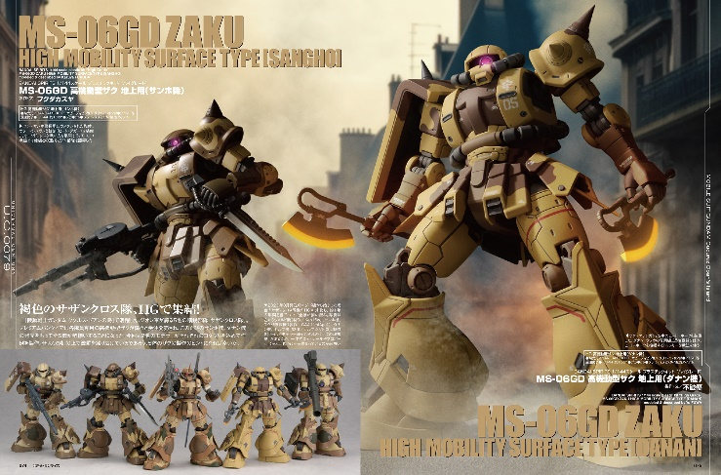
褐色のサザンクロス隊、HGで集結！
『機動戦士ガンダム ククルス・ドアンの島』より、「HG 1/144 高機動型ザク 地上用（サンホ機）＆（ダナン機）」の作例をお届け！製作したのは、プロモデラー・フクダカズヤと不破優。担当したモデラーそれぞれの「ザクの理想形」があるため、1体ずつ異なるディテールやプロポーションの工作ポイントをご紹介いたします。

作例／MS-06GD 高機動型ザク 地上用（サンホ機） 製作／フクダカズヤ
作例／MS-06GD 高機動型ザク 地上用（ダナン機） 製作／不破優

【作例】シュペルター・K.O.G. =ボォス 2992= with バスターランチャー（限定版）
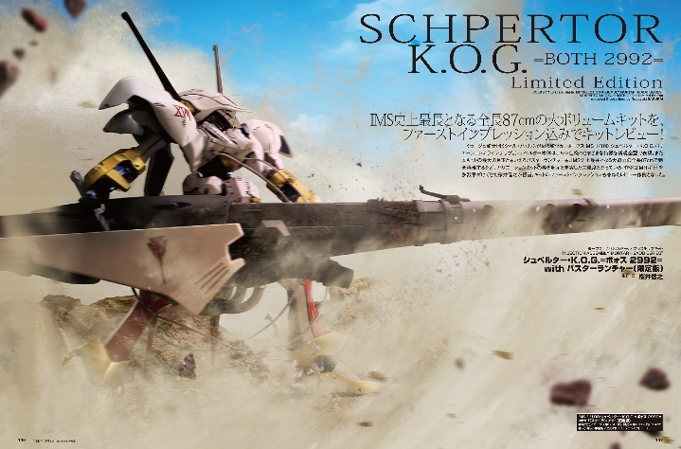
全長87cmの大ボリュームキットをキットレビュー！
『ファイブスター物語』より、「IMS 1/100 シュペルター・K.O.G. =ボォス 2992= with バスターランチャー（限定版）」のキットレビュー作例をお届け！作例はMHキットを多数手がけてきたプロモデラー・桜井信之が担当。キットのファーストインプレッションも兼ねたレビュー作例となっております。

作例／シュペルター・K.O.G. =ボォス 2992= with バスターランチャー（限定版）
製作／桜井信之

【作例】小石川 エマ【聖アイリス女学園高等部・夏服】
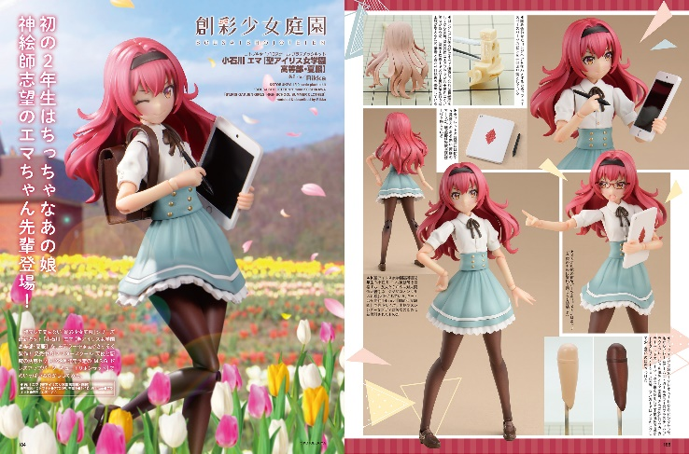
神絵師志望のエマちゃん先輩登場！
『創彩少女庭園』シリーズより、「小石川 エマ【聖アイリス女学園高等部・夏服】」の作例をご紹介いたします！作例はプロモデラー・Rikkaが担当。発売中の「アフタースクール 天使と悪魔の誘惑セット」や9月発売予定の「ドレスアップパーツ キュートリボンセット」を使用し、めいっぱいおめかしした作例となっております。

作例／小石川 エマ【聖アイリス女学園高等部・夏服】
製作／Rikka

【商品情報】
月刊ホビージャパン 2024年8月号
●発売日：2024年6月25日(火)発売
●定価：1,210円（本体1,100円＋税10％）
●雑誌コード：08127-08
●JANコード：4910081270840
●判型：A4変型
●発売元：ホビージャパン

【権利表記】
©創通・サンライズ
©EDIT ,All rights reserved.
© KOTOBUKIYA

【プレスリリースに関するお問い合わせは下記まで】
株式会社ホビージャパン 広報宣伝課 並木・岡本
〒151-0053 東京都渋谷区代々木 2-15-8 E-mail：pr@hobbyjapan.co.jp
TEL：03-5304-9115 URL：https://hobbyjapan.co.jp/

